**PRESUPUESTO DE LA ADMINISTRACIÓN PÚBLICA NACIONAL ARGENTINA: ANÁLISIS DEL GASTO PÚBLICO PRESUPUESTADO Y EJECUTADO EN EL EJERCICIO 2021**



**INTEGRANTES:**

Estefania, Maiten

Palacios, Agustina

**INSTITUCIÓN:**

Coderhouse

**FECHA DE ENTREGA:**

09 de mayo de 2022

**CONTENIDO**

1. Introducción…………………………………………………………………………………… 3
2. Tabla de versionado………………………………………………………………………….4
3. Descripción de la temática…………………………………………………………………5
4. Alcance…………………………………………………………………………………………….5
5. Hipótesis………………………………………………………………………………………….5
6. Herramientas tecnológicas implementadas…………………………………………6
7. Base de datos……………………………………………………………………………………6
8. Diagrama entidad relación…………………………………………………………………7
9. Listado de tablas……………………………………………………………………………….8
10. Listado de columnas por tablas………………………………………………………….11
11. Transformación de datos…………………………………………………………………..12
12. Medidas y columnas calculadas………………………………………………………….19

12.1 Columnas calculadas……………………………………………………………………19

12.2. Medidas columnas……………………………………………………………………..20

12.2.1. Medidas calculadas a partir de un parámetro……………………..22

1. Análisis funcional del tablero……………………………………………………………..23

13.1. Solapas……………………………………………………………………………………..23

13.2. Botones comunes en cada solapa…………………………………………………34

1. Futuras líneas……………………………………………………………………………………34
2. Bibliografía……………………………………………………………………………………….34
3. **INTRODUCCIÓN**

El Presupuesto Nacional es una ley anual que sanciona el Congreso, donde planifica los ingresos que recibirá el Gobierno y cómo se aplicarán para satisfacer las diferentes necesidades de la población: seguridad social, educación, salud, seguridad y justicia, entre otras.

El Presupuesto financia el funcionamiento de todo el Estado Nacional, es decir, de los Poderes Ejecutivo, Legislativo y Judicial. También contiene las transferencias que se realizan a los estados provinciales y municipales quienes a su vez confeccionan sus propios presupuestos**.**

El proceso presupuestario consta de cuatro etapas: formulación presupuestaria, discusión y aprobación, ejecución presupuestaria y seguimiento y evaluación.

En la etapa de la formulación presupuestaria, el Poder Ejecutivo Nacional fija las prioridades y políticas públicas a desarrollar en el próximo año. Se estiman los recursos, las principales variables macroeconómicas y se calculan los gastos necesarios para cumplir con las políticas y prioridades de gobierno. Esta etapa culmina el 15 de septiembre cuando se envía el proyecto de Ley de Presupuesto al Congreso Nacional.

El siguiente paso es la discusión y aprobación, donde el Congreso Nacional recibe el proyecto de ley de presupuesto, lo discute, sugiere modificaciones al mismo y finalmente aprueba la Ley de Presupuesto para el año siguiente.

Luego viene la ejecución presupuestaria: al comenzar el año empieza a regir la Ley de Presupuesto. Los organismos públicos comienzan a ejecutar los gastos previstos en la norma para su funcionamiento, en la medida que se perciben los recursos estimados en la etapa de Formulación Presupuestaria.

Finalmente, se realiza un seguimiento y evaluación del presupuesto, tanto durante la ejecución presupuestaria como en forma posterior. Una vez finalizado el año el Poder Ejecutivo confecciona la Cuenta de Inversión, donde rinde cuentas al Congreso Nacional de los gastos ejecutados, la producción realizada y los resultados alcanzados. Asimismo, de forma trimestral el Poder Ejecutivo realiza el seguimiento físico-financiero del presupuesto y lo publica en internet.

El presupuesto analizado en el presente trabajo es el correspondiente al ejercicio 2021 y surgió de la ley 27591, aprobada por el Congreso de la Nación.

1. **TABLA DE VERSIONADO**

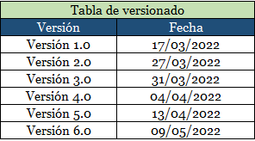

1. **DESCRIPCIÓN DE LA TEMÁTICA**

En el presente trabajo se analizan datos concernientes al Presupuesto General de la Nación Argentina para el ejercicio 2021; más precisamente, lo que respecta al gasto público y su ejecución. Se observa cuáles son los organismos encargados de ejecutar el gasto público, las distintas finalidades de éste, el monto asignado a cada partida del gasto, las fuentes que lo financian, entre otros.

1. **ALCANCE**

El tablero resultante de este trabajo está orientado a la ciudadanía en general ya que es de fácil entendimiento y tiene una estructura sencilla. El objetivo es que cualquier ciudadano pueda informarse respecto a qué se destina el gasto público, cuánto se gasta y de qué manera es financiado.

1. **HIPÓTESIS**

Partiendo del presupuesto de la Administración Pública Nacional Argentina para el ejercicio 2021; el objetivo del presente trabajo es responder, a través del análisis de datos, a los siguientes interrogantes:

* **¿Quién gasta? Gastos por jurisdicción**

La Administración Pública Nacional se divide en jurisdicciones, sub jurisdicciones y entidades (Ministerios y Agencias Públicas), que son aquellas organizaciones públicas encargadas de llevar a cabo las funciones del Estado Nacional y por lo tanto de efectuar los gastos necesarios para ello.

* **¿A qué se destina el gasto? Gastos por finalidad y función.**

Analizar cuánto destina el Estado Nacional a los servicios que brinda a la ciudadanía, dividiéndolos por finalidad y función.

* **¿En qué se gasta? Gastos por objeto del gasto.**

Analizar cuánto gasta el Estado Nacional según el tipo de bienes y servicios que compra o contrata.

* **¿Cuánto se gasta?**

Analizar el monto en dinero que se presupuesta y se destina efectivamente a cada gasto realizado por las entidades que conforman la Administración Pública Nacional.

* **¿A qué programa pertenece cada gasto?**

Analizar los distintos programas públicos que existen y que nivel de participación representan en el presupuesto público.

* **¿Cómo se financia? Gastos por fuente de financiamiento**

Analizar qué tipos de recursos financian el gasto público.

* **¿Cómo se clasifica el gasto?**

Las clasificaciones presupuestarias son instrumentos normativos que agrupan los recursos y gastos de acuerdo a ciertos criterios, cuya estructuración se basa en el establecimiento de aspectos comunes y diferenciados de las operaciones gubernamentales.

Las mismas conforman un sistema de información ajustado a las necesidades del gobierno y de los organismos internacionales que llevan estadísticas sobre los sectores públicos nacionales, posibilitando un análisis objetivo de las acciones ejecutadas por el sector público.

1. **HERRAMIENTAS TECNOLÓGICAS IMPLEMENTADAS**

Para realizar este trabajo se utilizaron las siguientes tecnologías:

* **Microsoft excel:** la base de datos original estaba en formato csv. Se transformó a un archivo xlsx para una mejor visualización de los datos, se eliminaron algunas columnas que contenían información irrelevante para el análisis y se crearon correctamente los ID en los que casos en que correspondía.

Una vez organizada la información en la única solapa que contenía la base de datos original, se dividió el archivo de excel en tantas solapas como tablas identificadas, y se crearon estas últimas.

Se puede consultar la base de datos original ingresando en este enlace [Csv original.csv](https://drive.google.com/file/d/1otQxBw5PpQdUG2V0vuPG0SDwMXd1nIfL/view?usp=sharing)

* **Lucid chart:** para crear el diagrama entidad relación.
* **Google slides:** para crear el mockup del tablero.
* **Microsoft Power BI**: se utilizó esta herramienta para la transformación de la base de datos y para la visualización de los datos a través del tablero de control.

1. **BASE DE DATOS**

Como se indicó anteriormente la base de datos se encuentra en un archivo de formato xlsx.

[Dataset.xlsx](https://docs.google.com/spreadsheets/d/1cJs586PZXHbr1h-n2few4J1QKKUFZlBK/edit?usp=sharing&ouid=101300269756174901827&rtpof=true&sd=true)

1. **DIAGRAMA ENTIDAD RELACIÓN**

El diagrama entidad-relación inicialmente propuesto fue el siguiente:

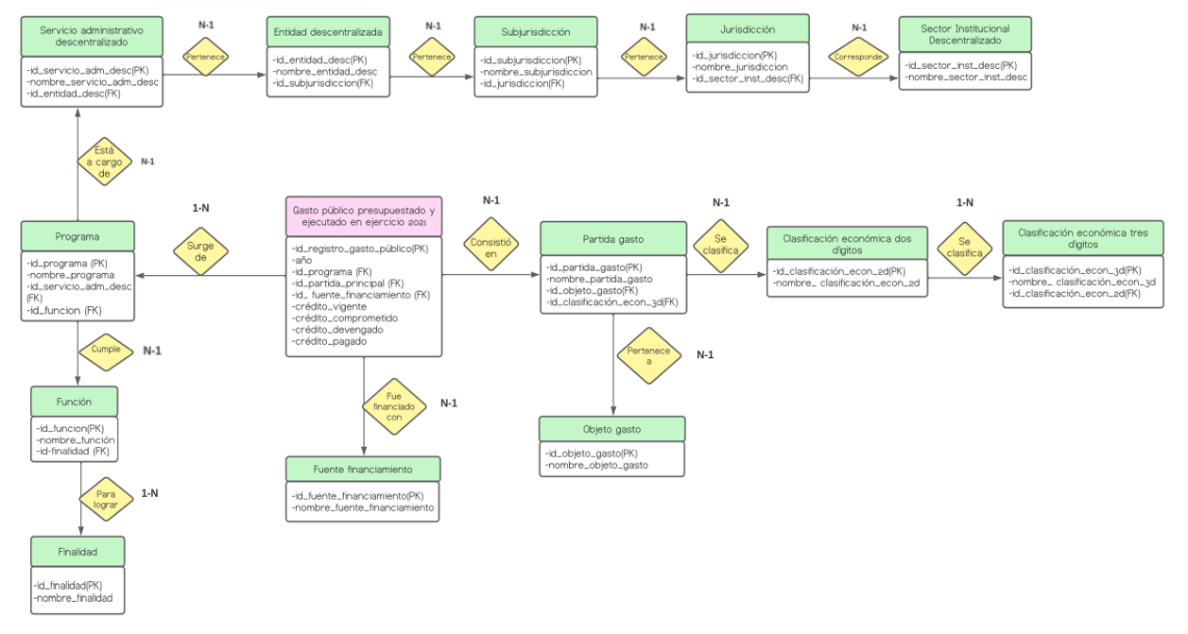

De las tablas inicialmente propuestas se eliminó aquella denominada “Entidad descentralizada” ya que con el avance del trabajo entendimos que era redundante.

Por otro lado quitamos el campo “id_sector_inst_desc” de la tabla Jurisdicción y lo incorporamos a la tabla Gasto público presupuestado y ejecutado en ejercicio 2021 (como clave foránea) ya que analizando con mayor profundidad la diversidad de datos que tenemos en nuestra base de datos, detectamos que en realidad no hay grupos de jurisdicciones para cada sector sino que una misma jurisdicción puede pertenecer a más de un sector a la vez.

Se eliminó el campo Crédito vigente de la tabla Gasto público presupuestado y ejecutado en ejercicio 2021, ya que era prácticamente idéntico al Crédito comprometido y no aportaba al análisis.

En el diagrama inicial también encontramos un error en la relación entre las tablas Clasificación económica de dos dígitos y Clasificación económica de tres dígitos, las cuales debían ubicarse al revés.

El diagrama final es el siguiente:

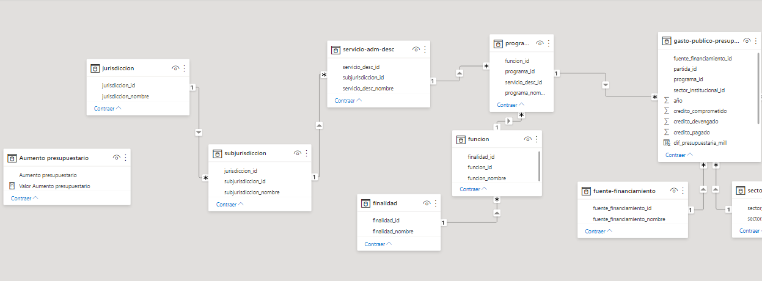

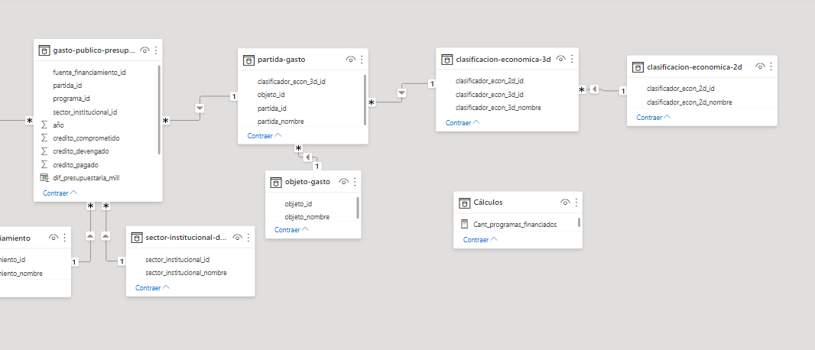

1. **LISTADO DE TABLAS**

En este apartado se detallan las tablas identificando en las mismas, las claves primarias (PK) y claves foráneas (FK) según corresponda.

**TABLA 1: gasto-publico-presup-ejec-2021**

Contiene cada partida del gasto presupuestado y su ejecución anual correspondientes al ejercicio 2021. Los importes se encuentran expresados en millones de pesos.

* PK: gasto_publico_id
* FK: sector_institucional_id
* FK: programa_id
* FK: partida_id
* FK: fuente_financiamiento_id

**TABLA 2: programa**

Los programas son las unidades básicas de asignación presupuestaria. Son un conjunto organizado de medios para conseguir satisfacer determinadas demandas de la comunidad dentro de una política presupuestaria específica.

* PK: programa_id
* FK: servicio_desc_id
* FK: funcion_id

**TABLA 3: servicio-adm-desc**

Tal como está definido en la Ley 24.156, los servicios o entidades son "todas las organizaciones públicas con personalidad jurídica y patrimonio propio dependientes de la Administración Central y que ejercen funciones transferidas por ella."

* PK: servicio_desc_id
* FK: subjurisdiccion_id

**TABLA 4: subjurisdiccion**

Tienen características semejantes a las Jurisdicciones. En determinadas Jurisdicciones, dada su relevancia, es preciso la desagregación en Subjurisdicciones. Ejemplo: Secretarías de la Presidencia de la Nación, Fuerzas Armadas en el Ministerio de Defensa.

* PK: subjurisdiccion_id
* FK: jurisdicción_id

**TABLA 5: jurisdiccion**

Las jurisdicciones son organizaciones públicas sin personalidad jurídica ni patrimonio propio, que integran la Administración Central y representan los Poderes (Legislativo, Judicial y Ejecutivo) establecidos por la Constitución Nacional.

* PK: jurisdiccion_id

**TABLA 6: sector-institucional-desc**

Esta tabla divide a la administración pública nacional en tres grandes bloques: Administración Central, Organismos Descentralizados e Instituciones de la Seguridad Social.

* PK: sector_inst_id

**TABLA 7: finalidad**

Presenta el gasto público según la naturaleza de los servicios que las instituciones públicas brindan a la comunidad. Por otra parte, permiten determinar los objetivos generales y los medios a través de los cuales se estiman alcanzar estos.

* PK: finalidad_id

**TABLA 8: funcion**

Refiere a la función pública que cumple la institución ejecutora del gasto.

* PK: funcion_id
* FK: finalidad_id

**TABLA 9: objeto-gasto**

Permite realizar una descripción más detallada del gasto público según el tipo de bienes y servicios que se compra o contrata.

* PK: objeto_id

**TABLA 10: fuente-financiamiento**

Presenta los gastos públicos según el tipo/origen de recursos empleados para su financiamiento, es decir, identifica el gasto según la naturaleza de los ingresos orientados hacia la atención de las necesidades públicas.

* PK: fuente_financiamiento_id

**TABLA 11: clasificacion-economica-2d**

Consiste en clasificar a los gastos en corrientes y de capital. La desagregación de los gastos corrientes permite conocer cuánto cuestan los diferentes elementos / insumos / factores que intervienen en la producción de los bienes y servicios que produce el Estado y, en consecuencia, determinar el valor agregado por el sector público.

Los gastos de capital muestran la inversión que realiza el sector público y su contribución al incremento de la capacidad instalada de producción.

* PK: clasificador_econ_2d_id

**TABLA 12: clasificacion-economica-3d**

Es una subclasificación de las partidas del presupuesto dentro de la clasificación económica de dos dígitos*.*

* PK: clasificador_econ_3d_id
* FK: clasificador_econ_2d_id

**TABLA 13: partida-gasto**

Esta tabla contiene información más detallada respecto de qué bien o servicio se está adquiriendo en cada partida del presupuesto.

* PK: partida_id
* FK: objeto_id
* FK: clasificador_econ_3d_id

**TABLA 14: cálculos**

Esta tabla contiene todas las medidas calculadas.

**TABLA 15: Aumento presupuestario**

Esta tabla contiene el parámetro Aumento presupuestario.

**TABLA CALENDARIO:**

No se incluye esta tabla porque no hay ninguna columna tipo fecha. La información de nuestra base de datos está totalizada para el año 2021.

1. **LISTADO DE COLUMNAS POR TABLAS**

En esta sección presentamos cada una de las tablas,con el detalle de sus campos clasificados por tipo de campo y tipo de dato.

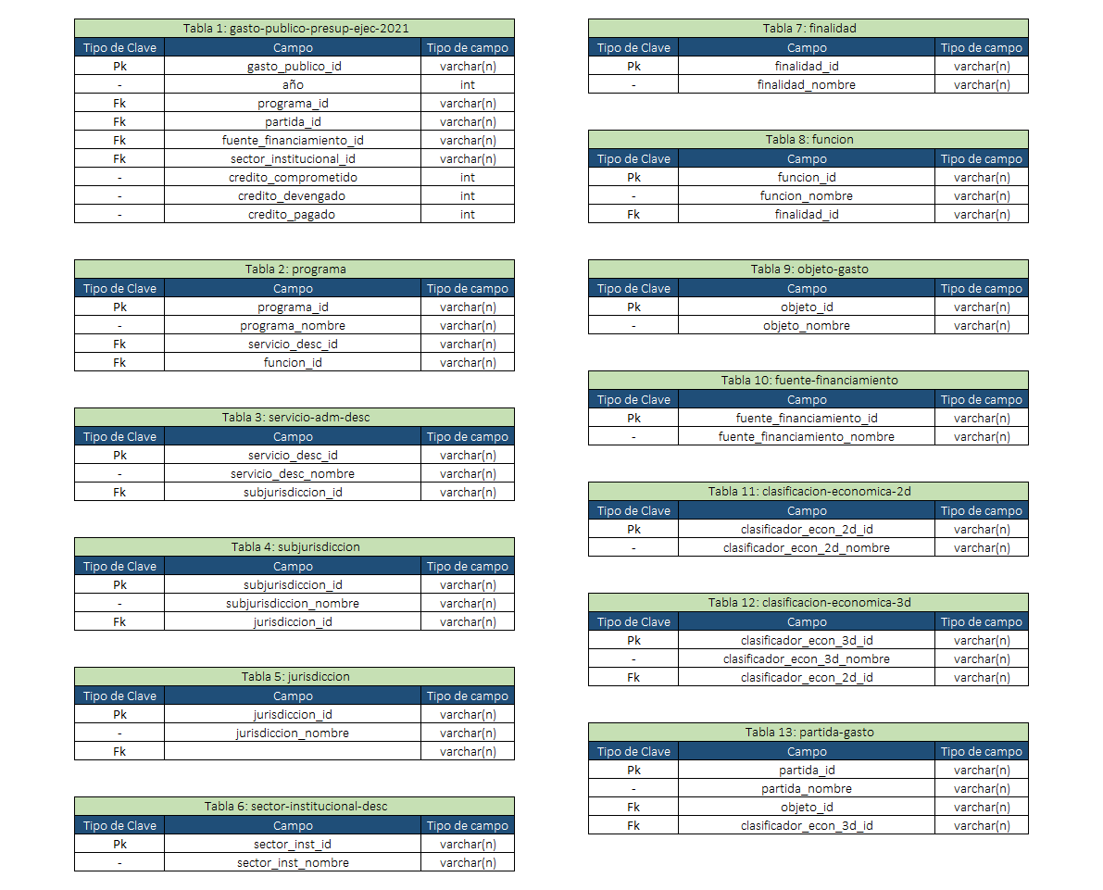

1. **TRANSFORMACIÓN DE DATOS**

En esta sección detallamos los cambios realizados a las tablas con la aplicación Power BI.

**TABLA 1: gasto-publico-presup-ejec-2021**

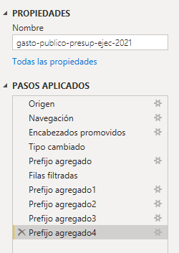

Introducir prefijos con ciertas letras en todas aquellas columnas que corresponden a claves primarias y foráneas, y de esta manera establecer los correspondientes ID.

Eliminar las filas y/o columnas vacías.

**TABLA 2: programa**

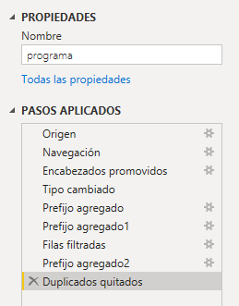

Introducir prefijos con ciertas letras en todas aquellas columnas que corresponden a claves primarias y foráneas, y de esta manera establecer los correspondientes ID.

Eliminar las filas y/o columnas vacías.

Además se debieron eliminar algunas filas duplicadas, error que surgió al armar las tablas.

**TABLA 3: servicio-adm-desc**

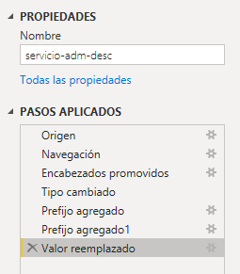

Introducir prefijos con ciertas letras en todas aquellas columnas que corresponden a claves primarias y foráneas, y de esta manera establecer los correspondientes ID.

Eliminar las filas y/o columnas vacías.

En la columna subjurisdicción_id primero introdujimos el prefijo ”SJ” y luego para todas aquellos casos en donde el valor era SJO establecimos que se reemplazara por 0.

**TABLA 4: subjurisdiccion**

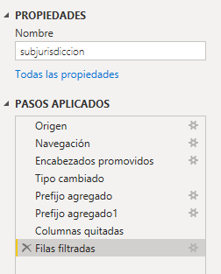

Introducir prefijos con ciertas letras en todas aquellas columnas que corresponden a claves primarias y foráneas, y de esta manera establecer los correspondientes ID.

Eliminar las filas y/o columnas vacías.

**TABLA 5: jurisdiccion**

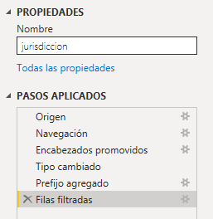

Introducir prefijos con ciertas letras en todas aquellas columnas que corresponden a claves primarias y foráneas, y de esta manera establecer los correspondientes ID.

Eliminar las filas y/o columnas vacías.

**TABLA 6: sector-institucional-desc**

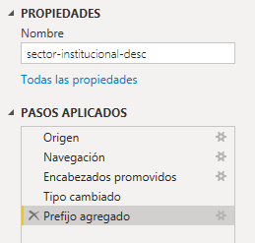

Introducir prefijos con ciertas letras en todas aquellas columnas que corresponden a claves primarias y foráneas, y de esta manera establecer los correspondientes ID.

**TABLA 7: finalidad**

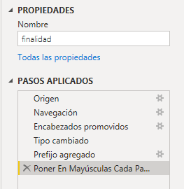

Introducir prefijos con ciertas letras en todas aquellas columnas que corresponden a claves primarias y foráneas, y de esta manera establecer los correspondientes ID.

Además cambiamos los textos en mayúsculas por mayúsculas y minúsculas.

**TABLA 8: funcion**

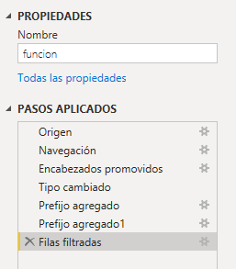

Introducir prefijos con ciertas letras en todas aquellas columnas que corresponden a claves primarias y foráneas, y de esta manera establecer los correspondientes ID.

Eliminar las filas y/o columnas vacías.

**TABLA 9: objeto-gasto**

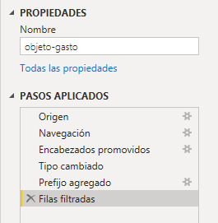

Introducir prefijos con ciertas letras en todas aquellas columnas que corresponden a claves primarias y foráneas, y de esta manera establecer los correspondientes ID.

Eliminar las filas y/o columnas vacías.

**TABLA 10: fuente-financiamiento**

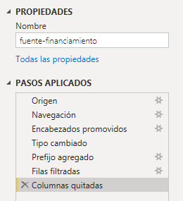

Introducir prefijos con ciertas letras en todas aquellas columnas que corresponden a claves primarias y foráneas, y de esta manera establecer los correspondientes ID.

Eliminar las filas y/o columnas vacías.

**TABLA 11: clasificacion-economica-2d**

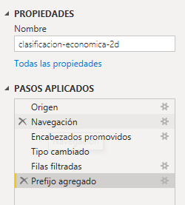

Introducir prefijos con ciertas letras en todas aquellas columnas que corresponden a claves primarias y foráneas, y de esta manera establecer los correspondientes ID.

Eliminar las filas y/o columnas vacías.

**TABLA 12: clasificacion-economica-3d**

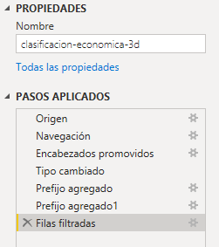

Introducir prefijos con ciertas letras en todas aquellas columnas que corresponden a claves primarias y foráneas, y de esta manera establecer los correspondientes ID.

Eliminar las filas y/o columnas vacías.

**TABLA 13: partida-gasto**

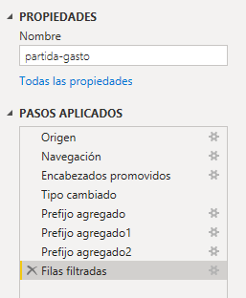

Introducir prefijos con ciertas letras en todas aquellas columnas que corresponden a claves primarias y foráneas, y de esta manera establecer los correspondientes ID.

Eliminar las filas y/o columnas vacías.

1. **MEDIDAS Y COLUMNAS CALCULADAS**

**12.1. COLUMNAS CALCULADAS**

Estas columnas calculadas se agregaron en la tabla “gasto-publico-presup-ejec-2021” solo a efectos de facilitar el trabajo y entendimiento del analista.

1)**dif_presupuestaria_mill:** representa la diferencia entre el gasto presupuestado (comprometido) y el ejecutado (devengado) expresado en millones de pesos.

Fórmula DAX:

*dif_presupuestaria_mill = ('gasto-publico-presup-ejec-2021'[credito_comprometido] - 'gasto-publico-presup-ejec-2021'[credito_devengado])*1000000*

2)**nivel_ejecucion:** representa el porcentaje de ejecución del presupuesto.

Fórmula DAX:

*IFERROR('gasto-publico-presup-ejec-2021'[credito_devengado]/'gasto-publico-presup-ejec-2021'[credito_comprometido] , 0)*

*3)***informacion_partidas:** esta columna nos informa respecto de aquellas partidas que están incluidas en esta tabla principal, pero que para este ejercicio no han participado del presupuesto.

Fórmula DAX:

*informacion_partidas = IF(AND ('gasto-publico-presup-ejec-2021'[credito_comprometido] = 0, 'gasto-publico-presup-ejec-2021'[credito_devengado] = 0), "No presupuestado", "")*

**12.2. MEDIDAS CALCULADAS**

1)**Total_Gasto_Presupuestado:** (suma)calcula el total del gasto público presupuestado, expresado en millones de pesos.

Fórmula DAX:

*Total_Gasto_Presupuestado = SUM('gasto-publico-presup-ejec-2021'[credito_comprometido]) * 1000000*

Esta medida está representada gráficamente por una tarjeta en la solapa Información general.

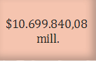

2**)Total_gasto_ejecutado:** (suma)calcula el total del gasto público ejecutado, expresado en millones de pesos.

Fórmula DAX:

*Total_gasto_ejecutado = sum('gasto-publico-presup-ejec-2021'[credito_devengado]) * 1000000*

Esta medida está representada gráficamente por una tarjeta en la solapa Información general.

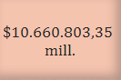

3) **Cant_instituciones_financiadas:** (recuento) indica la cantidad de instituciones públicas que han sido financiadas por este presupuesto.

Fórmula DAX:

*Cant_instituciones_financiadas = COUNT('servicio-adm-desc'[servicio_desc_id])*

Esta medida está representada gráficamente por una tarjeta en la solapa Instituciones.

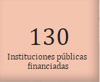

4)**Diferencia presupuestaria:** (diferencia) indica la diferencia total entre los gastos presupuestados y los ejecutados, expresado en millones de pesos.

Fórmula DAX:

*Diferencia presupuestaria =*

*Var TOTAL_PRESUPUESTADO = SUM('gasto-publico-presup-ejec-2021'[credito_comprometido]) * 1000000*

*Var TOTAL_EJECUTADO = SUM('gasto-publico-presup-ejec-2021'[credito_devengado]) * 1000000*

*RETURN TOTAL_PRESUPUESTADO - TOTAL_EJECUTADO*

Esta medida está representada gráficamente por una tarjeta en la solapa Información general.

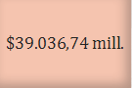

**12.2.1. MEDIDAS CALCULADAS A PARTIR DE UN PARÁMETRO**

1)**Parámetro Aumento presupuestario:** este parámetro permite valores entre 0,20 y 0,50, para ir variando de 0,05 en 0,05. La finalidad del mismo es analizar distintos montos presupuestarios.

*Fórmula DAX:*

*Aumento presupuestario = GENERATESERIES(0.2, 0.5, 0.05)*

Este parámetro está representado por un gráfico de segmentación de datos en la solapa Expectativas 2022.



2)**Aumento:** (porcentaje) indica el porcentaje de aumento seleccionado en el segmentador. Se le asignó “porcentaje” como tipo de datos.

*Fórmula DAX:*

*Aumento = 'Aumento presupuestario'[Valor Aumento presupuestario]*

Esta medida está representada gráficamente por una tarjeta en la solapa Expectativas 2022.

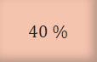

3)**presupuesto_con_aumento:** indica el gasto público aumentado por el valor seleccionado en el segmentador. Está expresado en millones de pesos.

Fórmula DAX:

*presupuesto_con_aumento = (SUM('gasto-publico-presup-ejec-2021'[credito_comprometido]) *1000000 )* (1 + 'Aumento presupuestario'[Valor Aumento presupuestario])*

Esta medida está representada gráficamente por una tarjeta en la solapa Expectativas 2022.

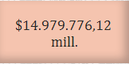

1. **ANÁLISIS FUNCIONAL DEL TABLERO**

**13.1. SOLAPAS**

**Solapa Portada:**

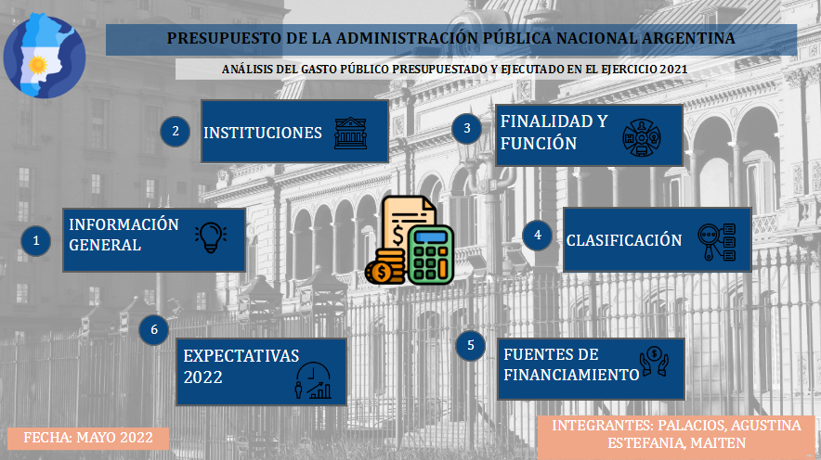

Esta solapa dispone de doce botones que navegan a las demás solapas del tablero. La navegación puede realizarse tanto seleccionando el número como el recuadro con el nombre de la solapa.

**Solapa Información general:**

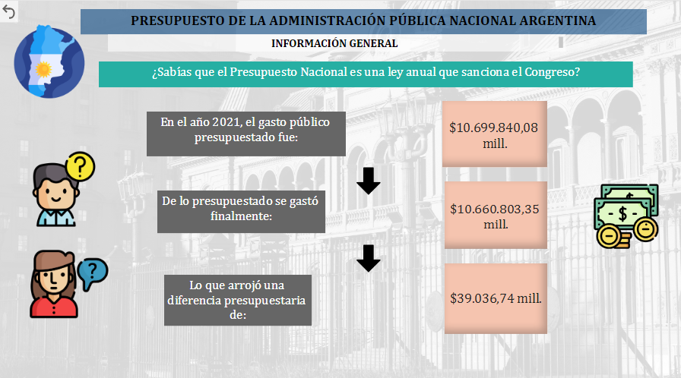

Esta solapa brinda información respecto del monto del gasto público presupuestado, el monto ejecutado y la diferencia entre ambos.

Contiene tres KPI’s.:

1)Total gasto presupuestado:

Surge de la medida “Total_gasto_presupuestado” explicada en la sección Medidas calculadas.



2)Total gasto ejecutado:

Surge de la medida “Total_gasto_ejecutado” explicada en la sección Medidas calculadas.

**

3)Diferencia presupuestaria:

Surge de la medida “Diferencia presupuestaria” explicada en la sección Medidas calculadas.



**Solapa Instituciones:**

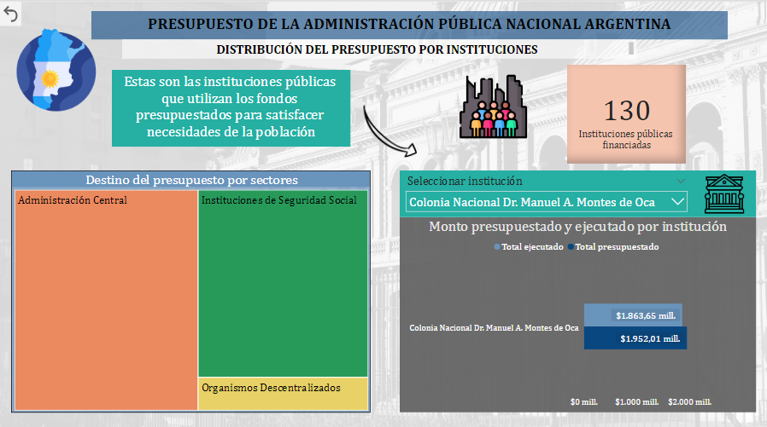

Aquí se puede analizar el gasto público presupuestado desde un punto de vista institucional.

Esta solapa contiene dos gráficos y un KPI.

Gráfico “Destino del presupuesto por sectores” (Tipo Treemap)

Este gráfico muestra la distribución del gasto público presupuestado entre los tres grandes sectores de la administración pública nacional: Administración central, Instituciones de la seguridad social y Organismos descentralizados. Los datos numéricos están expresados en millones de pesos.

Este gráfico posee un tooltip que ofrece información, respecto del total en pesos para cada sector, cuando se acerca el cursor a los mismos.

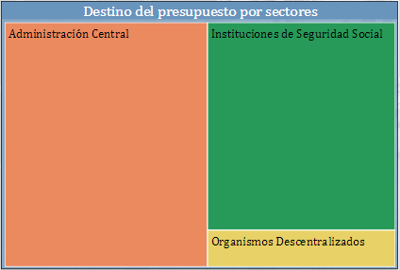

KPI “Instituciones públicas financiadas”

Surge de la medida “Cantidad_instituciones_financiadas” explicada en la sección Medidas calculadas.



Gráfico “Monto presupuestado y ejecutado por institución” (Tipo gráfico de barras agrupadas)

El gráfico, el cual está ubicado en la parte inferior, representa el total del gasto presupuestado y ejecutado por la institución pública seleccionada en el segmentador . Los datos numéricos están expresados en millones de pesos.

FILTRO: el segmentador de datos, ubicado en la parte superior, permite seleccionar una o más instituciones y filtra el contenido del gráfico de la parte inferior.

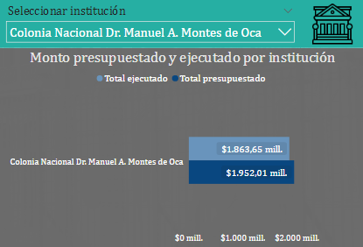

**Solapa Finalidad y función:**

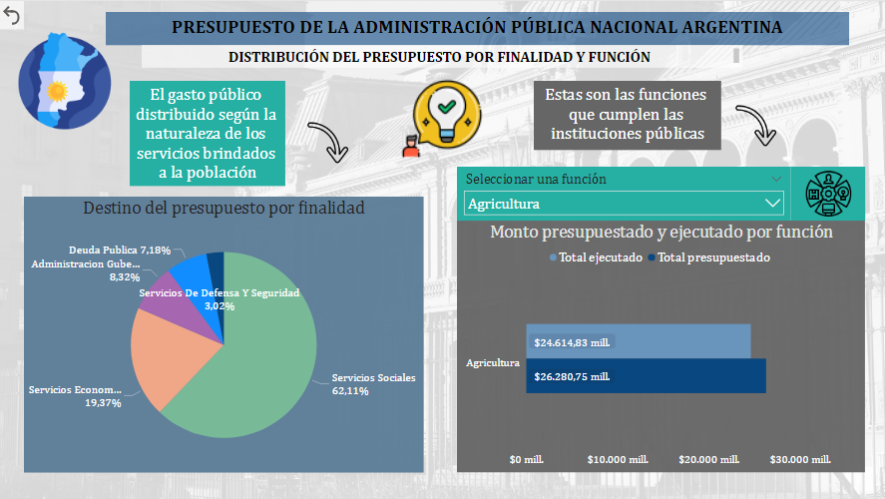

Aquí se puede analizar el gasto público presupuestado según la finalidad que tiene el mismo, es decir, según la naturaleza de los servicios que las instituciones públicas brindan a la comunidad. Por otra parte, permiten determinar los objetivos generales y los medios a través de los cuales se estiman alcanzar estos.

Las diferentes categorías de la clasificación por finalidad son:

*Servicios Sociales*

Comprende las acciones inherentes a la prestación de servicios de salud, promoción y asistencia social, seguridad social, educación, cultura, ciencia y técnica, trabajo, vivienda, agua potable, alcantarillado y otros servicios urbanos.

*Deuda pública - Intereses y Gastos*

Comprende los gastos destinados a atender los gastos e intereses de la deuda interna y externa.

*Administración Gubernamental*

Comprende las acciones propias al Estado destinadas al cumplimiento de funciones tales como la legislativa, justicia, relaciones interiores y exteriores, administración fiscal, control de la gestión pública e información estadística básica.

*Servicios de Defensa y Seguridad*

Comprende las acciones inherentes a la defensa nacional, al mantenimiento del orden público interno y en las fronteras, costas y espacio aéreo y acciones relacionadas con el sistema penal.

*Servicios Económicos*

Comprende las acciones de apoyo a la producción de bienes y servicios significativos para el desarrollo económico. Incluye energía, combustibles, minería, comunicaciones, transporte, ecología y medio ambiente, agricultura, industria, comercio y turismo. Esta clasificación comprende acciones de fomento, regulación y control del sector privado y público

Esta solapa contiene dos gráficos.

Gráfico “Destino del presupuesto por finalidad” (Gráfico circular)

Este gráfico muestra la distribución del gasto público presupuestado según la naturaleza de los servicios que las instituciones públicas brindan a la comunidad. Los datos numéricos están expresados en porcentaje.

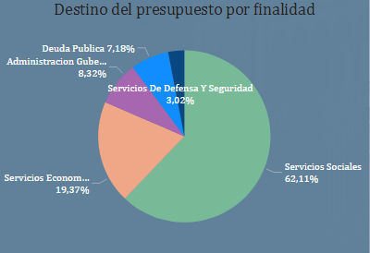

Gráfico “Monto presupuestado y ejecutado por función” (Tipo gráfico de barras agrupadas)

El gráfico, el cual está ubicado en la parte inferior, representa el total del gasto presupuestado y ejecutado para la opción seleccionada en el segmentador y analiza las distintas funciones que cumplen las instituciones públicas ejecutoras del gasto. Los datos numéricos están expresados en millones de pesos.

FILTRO: el segmentador de datos, ubicado en la parte superior, permite seleccionar una función y filtra el contenido del gráfico de la parte inferior.

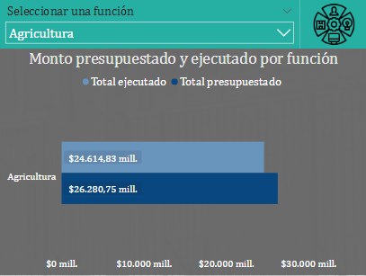

**Solapa Fuentes de financiamiento:**

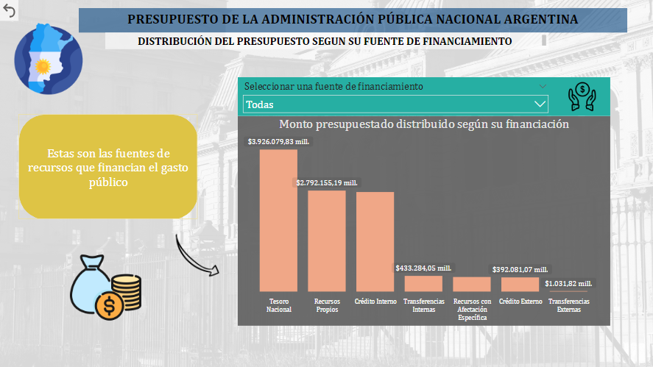

Aquí se puede analizar de qué modo se proyectó financiar el gasto público.

Presenta los gastos públicos según el tipo/origen de recursos empleados para su financiamiento, es decir, identifica el gasto según la naturaleza de los ingresos orientados hacia la atención de las necesidades públicas.

Gráfico “Monto presupuestado distribuido según su financiación” (Gráfico de columnas agrupadas)

Este gráfico analiza la participación de cada fuente de financiamiento en el total del gasto público. Los datos numéricos están expresados en millones de pesos.

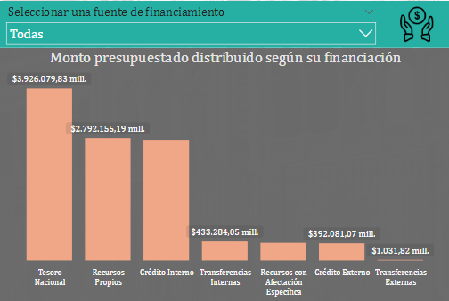

**Solapa Clasificación del gasto:**

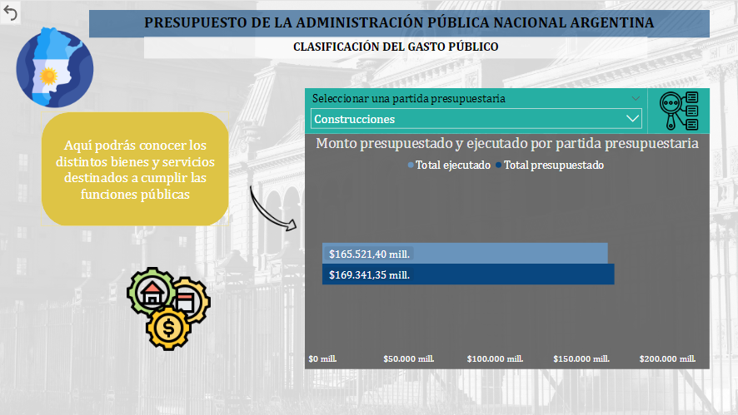

Aquí se puede analizar el gasto público presupuestado en un nivel mayor de profundidad, clasificado por partida presupuestaria, es decir, según los distintos bienes y servicios destinados a cumplir las funciones públicas.

Gráfico “Monto presupuestado y ejecutado por partida presupuestaria” (Tipo gráfico de barras agrupadas)

El gráfico, el cual está ubicado en la parte inferior, representa el total del gasto presupuestado y ejecutado para la partida del gasto seleccionada en el segmentador. Los datos numéricos están expresados en millones de pesos.

FILTRO: el segmentador de datos, ubicado en la parte superior, permite seleccionar una partida del gasto y filtra el contenido del gráfico de la parte inferior.

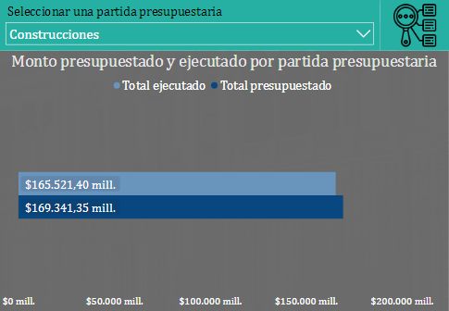

**Solapa Expectativas 2022:**

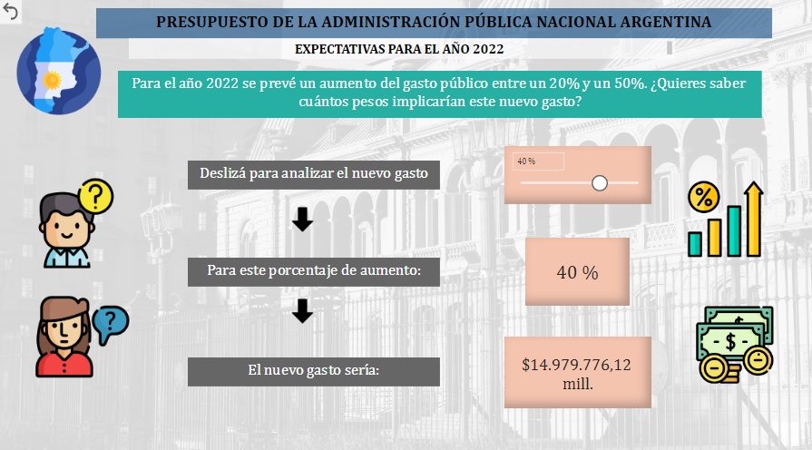

Esta solapa permite al usuario interactuar con el tablero y calcular cuál sería el gasto público para el año 2022 si se aplicase el porcentaje seleccionado.

Contiene un segmentador y dos KPI 's, que dependen del primero:

Segmentador Aumento presupuestario

Permite seleccionar valores entre 0,20 y 0,50 y varía de 0,05 en 0,05. La finalidad del mismo es analizar distintos montos presupuestarios.



KPI Aumento

Indica el porcentaje de aumento seleccionado en el segmentador.



KPI Nuevo gasto presupuestario

Indica cuál sería el monto del gasto público en pesos, para el año 2022 si se produjera el porcentaje de aumento seleccionado en el segmentador.

**

**13.2 BOTONES COMUNES EN CADA SOLAPA**

 El ícono que representa el mapa de Argentina permite navegar a la solapa Portada.

 El ícono de la fecha navega a la solapa inmediata anterior. Por ejemplo, desde la solapa Expectativas 2022 se navega a la solapa Clasificación del gasto y así sucesivamente.

1. **FUTURAS LÍNEAS**

Sería muy interesante extender este análisis y hacerlo comparativo con el gasto presupuestado de años anteriores y/o siguientes, para poder obtener conclusiones más interesantes.

Otra de las posibilidades para lograr un mejor análisis sería analizar tanto los gastos como los recursos presupuestados.

Finalmente, sería de gran utilidad también, analizar el gasto público con mayor profundidad haciendo enfoque en alguna variable en particular, por ejemplo por sectores con sus respectivas divisiones, etc.

1. **BIBLIOGRAFÍA**

* <https://datos.gob.ar/dataset/sspre-presupuesto-administracion-publica-nacional-2021>
* <https://www.economia.gob.ar/>
* <https://www.presupuestoabierto.gob.ar/>